Το ΤΗΜΜΥ στη Μαλαισία για ερευνητική συνεργασία
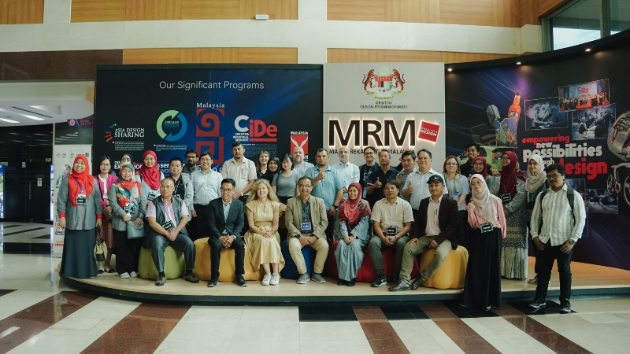
Το Τμήμα Ηλεκτρολόγων Μηχανικών και Μηχανικών Υπολογιστών του Πανεπιστημίου Θεσσαλίας, και συγκεκριμένα η ερευνητική ομάδα Δημιουργικών Τεχνολογιών Μάθησης (http://ctll.e-ce.uth.gr), επισκέφτηκε τα πανεπιστήμια University of Malaya και University Tenaga Nasional στην Kuala Lumpur της Μαλαισίας στα πλαίσια προγραμματισμένης συνάντησης συνεργασίας του ερευνητικού έργου ICT-INOV: Modernizing ICT Education for Harvesting Innovation. To ερευνητικό έργο ICT-INOV χρηματοδοτείται από το πρόγραμμα Erasmus+ Capacity Building in Higher Education που υποστηρίζει έρευνα για τη μεταφορά γνώσης από ευρωπαϊκά πανεπιστήμια σε εκπαιδευτικά ιδρύματα αναπτυσσόμενων χωρών. Το ερευνητικό έργο ICT-INOV στοχεύει στην ανάπτυξη δεξιοτήτων καινοτομίας σε φοιτητές επιστήμης και τεχνολογίας υπολογιστών με εφαρμογή της σχεδιαστικής σκέψης, μιας βαθιά ανθρωποκεντρικής μεθοδολογίας που συμβάλλει στην εισαγωγή λύσεων σε δύσκολες προκλήσεις μέσω ενσυναίσθησης και ιδεασμού.
Η συνάντηση έδωσε την ευκαιρία στην Ομάδα Δημιουργικών Τεχνολογιών Μάθησης να συνεργαστεί με 11 πανεπιστήμια από τη Μαλαισία, το Νεπάλ, το Πακιστάν, το Βιετνάμ, την Ιταλία, την Εσθονία, και την Πορτογαλία με στόχο τον εκσυγχρονισμό της μάθησης για την αντιμετώπιση των σύνθετων προκλήσεων του 21^{ου} αιώνα. Οι συμμετέχοντες επιπλέον επισκέφτηκαν το Malaysian Design Council (MRM) και ενημερώθηκαν για δράσεις καινοτομίας στη Μαλαισία. Τέλος παρουσίασαν τα αποτελέσματα του ερευνητικού έργου, συμπεριλαμβανομένων των εργαστηρίων καινοτομίας που αναπτύχθηκαν στα πανεπιστήμια της Ασίας, την ψηφιακή πλατφόρμα μάθησης, και το εκπαιδευτικό περιεχόμενο για την ενθάρρυνση της καινοτόμου σκέψης, σε ημερίδα προς τα μέλη της πανεπιστημιακής κοινότητας στην Kuala Lumpur.
Επιστημονικά υπεύθυνοι του έργου είναι το μέλος ΕΔΙΠ του ΤΗΜΜΥ Χαρίκλεια Τσαλαπάτα και ο Ομ. Καθ. του τμήματος Ηλίας Χούστης. Το έργο υλοποιείται από το 2021 έως το 2024.
Educator training at Hanoi University on design thinking and gamification for 12 Asian and European universities
The Department of Electrical and Computer Engineering of the University of Thessaly, and specifically the Creative Technologies Learning Lab (http://ctll.e-ce.uth.gr) visited the University of Malaya and University Tenaga Nasional in Kuala Lumpur, Malaysia in the framework of a scheduled collaboration meeting of the research project ICT-INOV: Modernizing ICT Education for Harvesting Innovation funded by the Capacity Building in Higher Education Erasmus+ program supports research collaboration for knowledge transfer from European universities to educational institutions in developing countries.
The ICT-INOV research project aims to develop innovation skills in computer science and technology students by applying emerging processes of design thinking, a deeply human-centred methodology that contributes to introducing solutions to difficult challenges through empathy and ideation.
The meeting gave the opportunity to the Creative Learning Lab to collaborate with 11 universities from Malaysia, Nepal, Pakistan, Vietnam, Italy, Estonia. Participants also visited the Malaysian Design Council (MRM) and experienced innovation practices in Malaysia. Finally, they presented the results of the research project, including innovation labs developed in Asian universities, the digital learning platform, and educational content to encourage innovative thinking, at a conference for members of the university community in Kuala Lumpur.
The ICT-INOV project is implemented from 2021 to 2024.

